  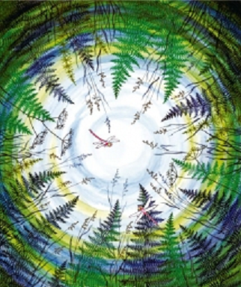
    - 21. února 2017, 9:30 – 16:00
    - v Podblanickém ekocentru ve Vlašimi, Pláteníkova 264
  seminář pro učitele MŠ a 1. stupně zš
  Studánky víly Rozárky
  Představení stejnojmenné metodické publikace, pro práci s dětmi
  od 3 do 8 let. Pomůže vám objevovat vodu v mnoha jejích podobách a souvislostech. Seminář nabídne nejen řadu praktických námětů na rozmanité činnosti s dětmi, ale i provede uceleným výukovým souborem, který je doplněný pracovními listy nebo barevnými interaktivními obrazy ve stylu kalendáře.
  Víla Rozárka vás společně s dětmi zavede k devíti studánkám, z nichž každá má své tajemství. Jaká je voda? Jaká může a umí být? Voda je živá, když budí ze spánku semínka. Je věčná ve svých proměnách na zemi, nad zemí i pod zemí. Je čarovná, když zrcadlí svět, a živelná, když se vylije ze břehů. Tvoří velký kus světa, a přitom na mnoha místech chybí. Sucha přibývá, studánek ubývá. Pojďme vodu lépe poznat, pohrát si s ní, zažít ji – také proto, abychom o ni chtěli a uměli lépe pečovat.
  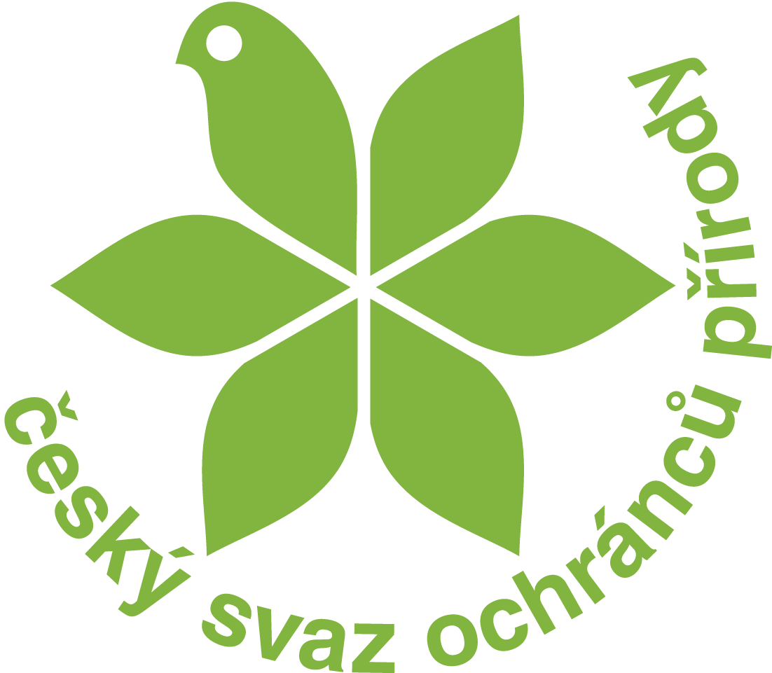
  Lektorka:
  Helena Nováčková Lipka – školské zařízení pro environmentální vzdělávání
  Metodické materiály budou k prodeji
  Během semináře zajištěno drobné občerstvení
  Cena semináře
  400 Kč pro učitele ze sítě Mrkvička,
  500 Kč pro ostatní účastníky
  Přihlašování:
  u Jany Dufalové
  tel. 739 320 698
  email: jana.dufalova@csop.cz

